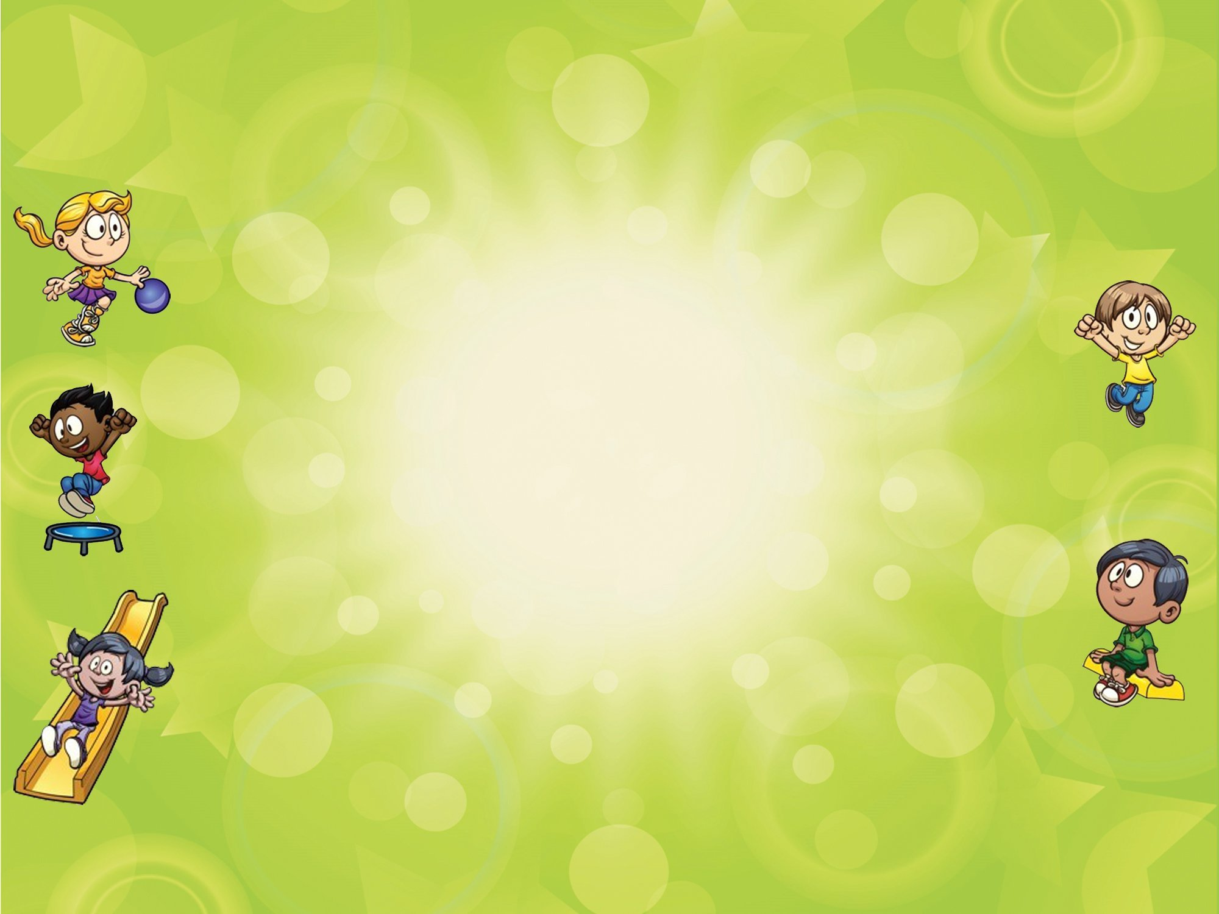

О чем узнают
Чему научаться
дети за год
(возраст 4-5 лет)

О чем узнают
-узнают о том, что можно выполнять общеразвивающие упражнения в разном темпе (быстрый, умеренный, медленном), с разными предметами, узнают о разнообразном движении рук (одновременно, поочередно, махи, вращения)
-узнают о правильном положении тела, осанки, при ходьбе, беге
-узнают основные требования к технике ловли и отбивания мяча, ползанию разными способами, лазанию по лестнице, одновременным и чередующим шагом
-узнают новые подвижные игры, игры с элементами соревнований, эстафеты
-узнают специальные упражнения на развитие физических качеств.
К концу года ребенок 4-5 лет
будет уметь
-ходить, бегать, согласовывая движения рук и ног.
-прыгать на двух ногах с продвижением вперед, прыжки в длину с места не менее 60 см
-бегать, держать, переносить, класть, катать, бросать мяч из-за головы, броски от груди, ловля.
-метать предметы правой, левой рукой на дальность не менее 5 метров
-отбивать мяч о пол не менее 5 раз подряд
-строиться в колонну по одному, парами, в круг
-ползать, подлезать, перелазить через предметы стоящие на полу.

